18.4课时 焦耳定律 优质训练
一、单选题
1．将规格都是“220V、1000W”的一台空调、一台吹风机和电烤箱分别接入家庭电路中，通电时间相同，下列说法正确的是（ ）
A．电烤箱产生的热量最多
B．空调产生的热量最多
C．吹风机产生的热量最多
D．三个用电器产生的热量一样多
2．下列用电器中，主要利用电流热效应工作的是（ ）
A．笔记本电脑B．电冰箱C．电风扇D．电暖器
3．如图所示，最先确定电流产生的热量与哪些因素有关的物理学家是（ ）
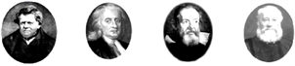
A．欧姆 B．牛顿 C．伽利略 D．焦耳
4．我国科研人员研发了百米级第二代高温超导带材，使中国跻身该技术领域国际先进行列．假如所有导体都成了常温下的超导体，那么当用电器通电时，下列说法正确的是
A．白炽灯仍然能发光 B．电动机仍然能转动
C．电饭锅仍然能煮饭 D．电熨斗仍然能熨烫衣服
5．如图是研究电流通过导体产生的热量与哪些因素有关的实验，下列分析正确的是（ ）
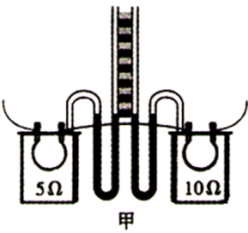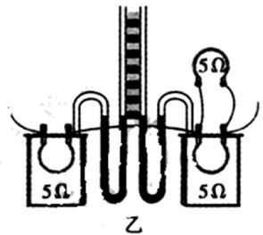
A．甲、乙两次实验都应用了控制变量法和转换法
B．甲实验通电一段时间后，左侧容器内空气吸收的热量更多
C．乙实验是为了研究电流产生的热量与电阻的关系
D．甲实验是为了研究电流产生的热量与电流的关系
6．家用洗衣机的主要部件是电动机，若一台洗衣机在220V电路中正常工作时通过的电流为2A，每分钟产生的热量为960J，则下列说法中不正确的是（ ）
A．电动机的功率为440W B．电动机线圈的电阻为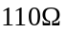
C．电动机的发热功率为16W D．电动机被卡住不转动时，电功率为12100W
7．在如图所示的电路中，闭合开关S，电源电压恒为6V，电流表的示数为0.5A，电压表V ₂的示数为4V。当把滑动变阻器的滑片移至最右端时，电流表的示数为0.3A。则下列结论正确的是（ ）
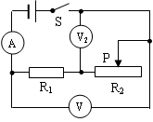
A．R ₁的阻值为4Ω
B．滑动变阻器的最大电阻值为160Ω
C．电路消耗的最小总功率为0.18W
D．当滑动变阻器的滑片移至最左端时，在10min内电流通过R ₁产生的焦耳热为5.4×10⁴J
8．将规格都是“220V 100W”的一台电风扇、一台电视机和一把电烙铁分别接入同一家庭电路中，通电时间相同，下列说法正确的是
A．三个用电器产生的热量相同
B．三个用电器消耗的电能相同
C．电烙铁消耗的电能最多
D．电流通过电风扇做功最快
9．把一个标有“10V 3W”的小灯泡和定值电阻R串联后接在电压为12V的电源上（如图所示），小灯泡恰能正常工作．该电路工作10s定值电阻产生的热量是
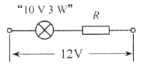
A．60J B．36J C．30J D．6J
10．如图所示是探究“电流通过导体时产生热量的多少与哪些因素有关”的实验装置，两个透明绝热容器中密封着等质量的空气，U形管中液面高度的变化反应密闭空气温度的变化，下列说法正确的是
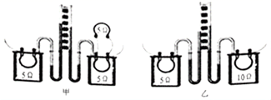
A．甲实验是为了研究电流产生的热量与电阻的关系
B．甲实验通电一段时间后，左侧容器内空气吸收的热量比右侧容器内空气吸收热量少
C．乙实验是为了研究电流产生的热量与电流的关系
D．电流通过导体时产生热量的多少是通过U形管中液面的高度差来反映的
二、填空题
11．均标有“220V 60W”的白炽灯、电风扇和电热器并联在家庭电路中，都正常工作时，相同时间内电流做功____ （选填“相等”或“不相等”）；相同时间内产生热量Q_{电风扇}____（选填“大于”、“小于”或“等于”）Q _{电热器}。
12．如图所示的电路电源电压为6V，电阻R的阻值是10Ω．闭合开关S，当电动机被卡住时，电流表的示数为0.5A；当电动机正常转动时，电流表的示数为0.2A．正常工作10s，电动机消耗的电能是_____J，线圈产生的热量是_____J．
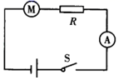
13．学习了电学知识以后，好学的李明仔细观察了家中电热水壶的铭牌(
如右表所示)，电热水壶正常工作时的功率为________W。他将电热水壶中装满水，通电1.5 min后，测出水温从20 ℃上升到40 ℃。在此过程中，水吸收热量_________________J。[c_{水}＝4.2×10³ J/(kg·℃)]
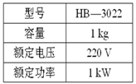
14．某手机电池容量为4200 mAh，，电池电压为3.7 V。用一个标有“输出5 V 4 A”的快速充电器，将手机电池从零电量充满。充电效率为84%，需要______min。快充充电线比普通手机充电线要粗一些，这是因为正常工作时，通过快充充电线的______较大。
15．如图甲所示，是某种电热饮水机的简化电路示意图，图乙是它的有关参数。它有加热和保温两种工作状态（由机内温控开关S₀自动控制），当开关S，S₀闭合时，饮水机处于______状态（填“加热“或“保温“），R₂的电阻是______Ω。
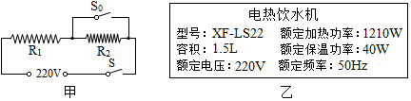
三、实验题
16．如图甲、乙是“探究电流通过导体产生热量的多少跟什么因素有关”的实验装置，两个透明容器中密封着等量的空气．
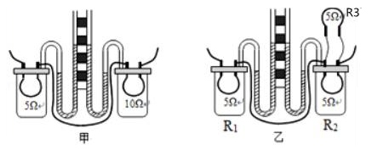
（1）实验中，用_____反映密闭空气温度的变化
（2）图甲可探究电流产生的热量与_____的关系，通电一段时间后，_____（选填“左支“右”）侧容器中电阻产生的热量多．
（3）乙装置中的电阻R₃的作用主要是_____．
（4）如果乙装置中R₃发生了断路，在通电时问相间的情况下，与R₃未发生了断路之前相比较，左侧U型管中液面的高度差将_____（选填“变大变小”或“不变”）
（5）生活中我们经常见到“电炉丝热得发红，而与它相连的导线却不热”这一现象，可用上面图_____（选填“甲”或“乙”）的实验结论来解释．
17．如果甲、乙是“探究电流通过导体产生热量的多少跟什么因素有关”的实验装置，两个透明容器中密封着等质量的空气。
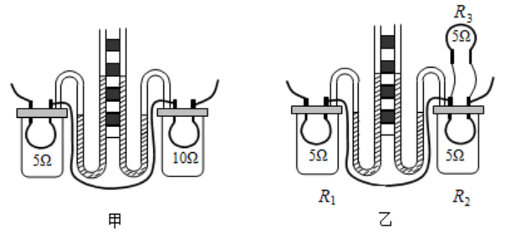
(1)电流产生的热量不易直接测量因此在本实验中是通过观察两个U形管中的液面高度差的变化来比较电流通过电阻丝产生的热量的多少，这里采用了______的研究方法。
(2)甲图所示装置可探究电流通过导体产生的热量的多少与______的关系通电一段时间后，______(选填“左”或“右”）侧容器中电阻产生的热量多。
(3)乙图所示的装置是用来探究电流通过导体产生的热量与______的关系，乙装置中的电阻R₃的作用主要是______。
(4)如果乙装置中R₃发生了断路，在通电时间相同的情况下，与R₃未发生了断路相比较，左侧U形管中液面的高度差将______。（选填“变大”“变小”“不变”）
(5)生活中我们经常见到“电炉丝热得发红，而与它相连的导线却不热”这一现象，可用上面图______（选填“甲”或“乙”）的实验结论来解释。
四、计算题
18．某同学家里某段时间内共有两件用电器在工作，一盏“220V，40W”的灯（灯泡电阻不变），一台“DY-IA（R3）”型的空调机。空调机正常工作时的电压为220V，总功率为880W，内部线圈电阻为3.5Ω。求：
(1)正常工作时，两件用电器的总功率；
(2)如果小灯泡的工作电压是110V，它的实际电功率；
(3)该空调机正常工作1.5h，线圈电阻产生的热量。

19．如图所示的电饭煲，内部有两条电阻丝，每条电阻丝的阻值都为110Ω（电阻丝的阻值恒定不变）．电饭煲的额定功率从大到小有高、中、低三档，额定电压是220伏．把电饭煲接在220伏的电源上，求：
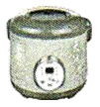
（1）把电饭煲的额定功率打到中档时，内部是一条电阻丝接入电路，通过它的电流多大？
（2）把电饭煲的额定功率打到低档时，内部是两条电阻丝串联接入电路，电饭煲的电功率多大？

20．小波班上有一台饮水机，它的铭牌如右表，工作电路如图所示，S₀是温控开关，可以自动控制饮水机的加热或保温状态．问：
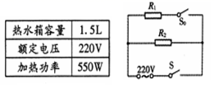
（1）将1.5kg的水从20℃加热到90℃，水吸收的热量是多少？[c_{水}＝4.2×10³J/(kg·℃)]
（2）饮水机在加热状态下正常工作15min，消耗的电能是多少？
（3）若在保温状态下，饮水机消耗的功率是44W，则R₂的阻值是多少？
参考答案
一、单选题
1．将规格都是“220V、1000W”的一台空调、一台吹风机和电烤箱分别接入家庭电路中，通电时间相同，下列说法正确的是（ ）
A．电烤箱产生的热量最多
B．空调产生的热量最多
C．吹风机产生的热量最多
D．三个用电器产生的热量一样多
【答案】A
【解析】家庭电路电压是220V，三个电器都在额定电压下工作，实际功率相同都是1000W，通电相同时间，由W=Pt可知，三个用电器在相同时内消耗的电能相同。
A．电烤箱工作时，电能全部转化为内能，产生的热量最多，故A正确；
B．空调工作时，大部分电能使压缩机和电风扇转动，转化成机械能；只有一小部分电能使压缩机和电风扇的线圈发热，产生少量的热量，故B不正确；
C．吹风机工作时，一部分电能使风扇转动，转化成机械能；一部分电能使电热丝发热，产生热量，故C不正确。
D．三个用电器消耗的电能相同，但产生的热量不同，故D不正确。
故选A。
2．下列用电器中，主要利用电流热效应工作的是（ ）
A．笔记本电脑
B．电冰箱
C．电风扇
D．电暖器
【答案】D
【解析】A．笔记本电脑主要是把电能转化为声能和光能，不是利用电流的热效应，该选项错误；
B．电冰箱主要是把电能转化为机械能，不是利用电流的热效应，该选项错误；
C．电风扇主要是把电能转化为机械能，不是利用电流的热效应，该选项错误；
D．电暖器主要是把电能转化为内能，是利用电流的热效应工作的，该选项正确．
故选D。
3．如图所示，最先确定电流产生的热量与哪些因素有关的物理学家是（ ）
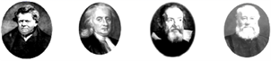
A．欧姆 B．牛顿 C．伽利略 D．焦耳
【答案】D
【解析】A．欧姆总结了欧姆定律，用于研究电流和电阻的关系，故A不符合题意；
B．牛顿发现了牛顿三定律，故B不符合题意；
C．伽利略的贡献：比萨斜塔实验，理想斜面实验和用斜面缓冲重力，证明了自由落体下落的高度与时间平方成正比，故C不符合题意；
D．在大量实验的基础上，英国物理学家焦耳找出了电流产生的热量与电流、电阻、通电时间的关系，即发现了焦耳定律，故D符合题意．
故选D。
4．我国科研人员研发了百米级第二代高温超导带材，使中国跻身该技术领域国际先进行列．假如所有导体都成了常温下的超导体，那么当用电器通电时，下列说法正确的是
A．白炽灯仍然能发光 B．电动机仍然能转动
C．电饭锅仍然能煮饭 D．电熨斗仍然能熨烫衣服
【答案】B
【解析】白炽灯、电饭锅、电熨斗都是利用电流热效应工作的，根据焦耳定律Q＝I²Rt知，没有电阻就不能产生电热，所以用超导体材料制成的电热器不能工作。故A、C、D不正确。
电风扇是利用通电导体在磁场中受到力的作用而工作的，将电能转化为机械能，所以用超导体材料制成的电风扇不但仍能工作，并且电能转化为机械能的效率更高。
故选：B。
5．如图是研究电流通过导体产生的热量与哪些因素有关的实验，下列分析正确的是（ ）
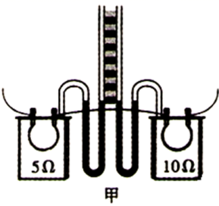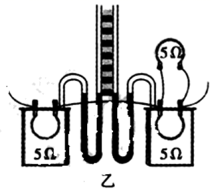
A．甲、乙两次实验都应用了控制变量法和转换法
B．甲实验通电一段时间后，左侧容器内空气吸收的热量更多
C．乙实验是为了研究电流产生的热量与电阻的关系
D．甲实验是为了研究电流产生的热量与电流的关系
【答案】A
【解析】A．甲、乙两次实验中用到的研究物理问题的方法是控制变量法和转换法，故A正确；
B．甲实验两电阻丝串联，则通过电阻丝的电流和通电时间相同，右侧电阻阻值大，由焦耳定律Q=I²Rt可知，右侧电阻产生热量多；则右侧容器内空气吸收的热量多，故B错误；
C．乙实验，右侧电阻丝与另一电阻丝并联，故左右空气盒中电阻丝的电阻和通电时间相同，但通过电阻的电流不同，所以研究电流产生的热量与电流的关系，故C错误；
D．甲实验两电阻丝串联，则通过电阻丝的电流和通电时间相同，其电阻值不同，所以是研究电流产生的热量和电阻的关系，故D错误。
故选A。
6．家用洗衣机的主要部件是电动机，若一台洗衣机在220V电路中正常工作时通过的电流为2A，每分钟产生的热量为960J，则下列说法中不正确的是（ ）
A．电动机的功率为440W B．电动机线圈的电阻为
C．电动机的发热功率为16W D．电动机被卡住不转动时，电功率为12100W
【答案】B
以上内容仅为本文档的试下载部分，为可阅读页数的一半内容。如要下载或阅读全文，请访问：https://d.book118.com/818021016066006045

